Муниципальное дошкольное образовательное учреждение
Центр развития ребенка – детский сад «Полянка»

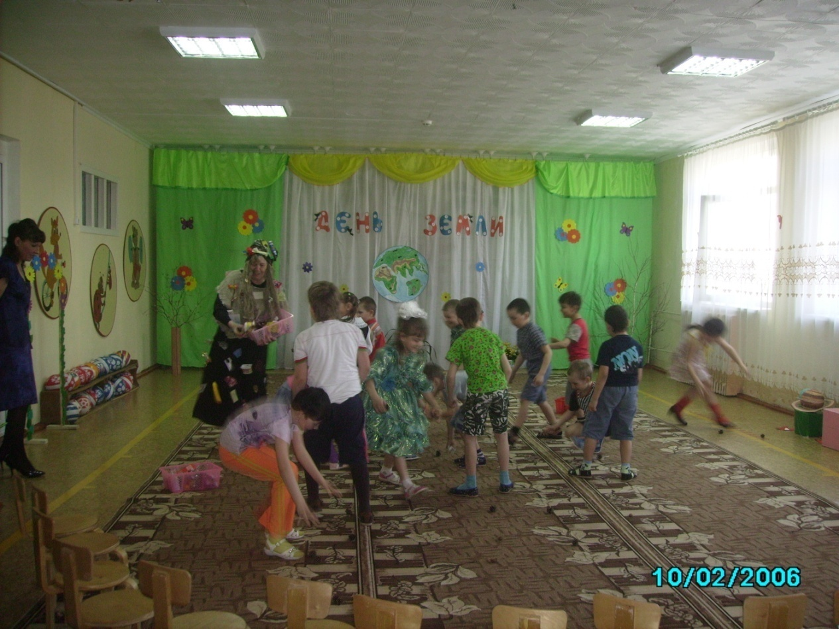

Цель: Углубление экологических знаний у детей, воспитание у них гуманного отношения к природе, чувства ответственности за всё живое на Земле.
Предварительная работа: Разучивание стихов, потешек и загадок о природе, беседы на тему экологического воспитания, рассматривание иллюстраций, чтение художественных произведений о растениях и животных, знакомство с космосом.
Материалы и оборудование: Макет Земли (глобус), две корзины для мусора, цветы, ленты, хопы, поздравительная открытка.

Действующие лица:
Ведущий – взрослый
Земля – взрослый
Царица Мусора – взрослый
Лесовичок – взрослый
Инопланетянин – взрослый
Музыкальный репертуар:
- Песня «Про нашу любимую Родину», сл. Ивансен, муз. А.Пахмутовой.
- Песня «Детство», сл. В. Степанова, муз. Е. Филиппова.
- Танец с цветами и лентами.
- Танец марсианят.
- Игра аттракцион «Собери мусор».
- Игра «Путешествие по орбите».
- Песня «Каравай»
- Аудиозапись песни «Маленькая страна», сл. муз. И. Николаева.

Дети входят в зал под музыку, останавливаются полукругом.
Ведущий: Придумано кем-то и просто и мудро.
При встрече здороваться «Доброе утро!»
- «Здравствуйте!», - скажем, солнцу и птицам,
- «Здравствуйте!», - милым улыбчивым лицам.
И каждый становится добрым, доверчивым,
Пусть доброе «Здравствуйте!» слышно и вечером!

Три клада у природы есть:
Вода, земля и воздух – три её основы.
Какая бы не грянула беда –
Целы они всё возродится снова.
И солнце светит, греет всех оно
Все вместе это сила и добро.

Ребята, сегодня к себе на День Рождения нас пригласила планета Земля. Её день Рождения отмечают все люди на земном шаре. В этот день все стараются посадить дерево, сделать скворечники для птиц, убирают мусор с улиц, очищают водоёмы. Люди стараются сохранить и украсить свой дом – нашу планету. Ребята, вы хотите пойти на День Рождения Земли?
Дети: Да, хотим.
Дети двигаются по кругу под музыку как-будто они идут в гости. Навстречу детям выходит «Земля» с макетом Земли (глобусом).
Земля: Здравствуйте ребята! Как я рада вас видеть у себя в гостях.
Ведущий: «Земля», а ребята пришли к тебе не с пустыми руками, а приготовили поздравительную открытку.
Выходят дети и зачитывают поздравление на изготовленной заранее открытке в размер ватмана.
1-й ребёнок: «Дорогая, милая Земля!
Поздравляем тебя с твоим праздником!
Мы желаем твоим рекам, озёрам, лесам,
Твоим питомцам: зверям и птицам,
Рыбам и насекомых здоровья.
1-й ребёнок: А ещё быть самой красивой планетой.
Мы думаем, что в свой день рождения,
Ты будешь весёлой и не будешь на нас обижаться.
Мы постараемся убрать с тебя весь мусор».
Ведущий: А сейчас мы очень хотим подарить тебе песню
Дети исполняют песню «Про нашу любимую Родину».
Земля: Спасибо, ребята, за чудесную песню. А вы хотите поиграть с моим макетом Земли - глобусом?
Дети: Да.
Проводится игра с глобусом.
Дети стоят в кругу и под музыку передают глобус друг другу, как только музыка закончилась, у кого из детей окажется глобус будет отвечать на опрос, который задаёт «Земля».
- Кто живёт на земле? (животные, насекомые, цветы, люди и т.д.).
- Кто летает над землёй? ( птицы, насекомые).
- Кто живёт под землёй? (червяки, кроты, жуки и т.д.)
- Когда на улице светло? (днём.)
- Зачем нужна вода? (пить, купаться, поливать растения и т.д.).
- Для чего нужен воздух? (необходим для дыхания).
- Что делают пчёлы? (собирают нектар).
Дети садятся на стульчики.
Земля: Вы ребята молодцы, всё про меня знаете.
У меня много цветов, лесов, рек, но их становится всё меньше и меньше… У вас есть ещё время, чтобы спасти меня и самих себя! Только вы можете это сделать.
Звучит громкая, тревожная музыка.
Земля: Я слышу, что на меня надвигается большая беда. Скорее нужно спасаться.
«Земля» убегает. Входит Царица Мусора.
Царица Мусора: Я Царица Мусора,
Из помойки вышла я,
Вижу: всюду хлам и грязь,
Я люблю за это вас!
Посмотрите, люди на меня,
Это вы придумали меня.
В благодарность же за это
Жить всегда я буду на планете.
И теперь я здесь хожу,
На создателей гляжу.
И сказать хочу вам, люди:
«Да здравствует мусор!
И пусть всегда он будет!»
(Царица Мусора разбрасывает везде мусор).
Проводится игра « Собери мусор».
Дети собирают мусор – шишки в корзину, мусор в ведро.
После игры ведущий и дети двигаются в направлении Царицы Мусора и выгоняют её из зала.
Дети садятся на стульчики.
Ведущий: Говорят, мир спасёт красота, и в этом мы убедились, когда очистили нашу планету от мусора. Но наша планета Земля не вернулась к нам. Может нам для Земли станцевать танец.
По садам и по долинам
Праздник в детский сад идёт,
Радость и веселье он с собой несёт.
Праздник к нам идёт лугами,
Осыпает их цветами.
3-й ребёнок: Мы – цветы, природы совершенство.
Цветём, благоухаем,
Мы Землю украшаем.
Девочки исполняют танец с цветами и лентами.
Под музыку входит Старичок-Лесовичок.
Лесовичок: Здравствуйте, ребята!
Я лесной старик, по прозванью Лесовик.
Друг всех птиц и всех зверей,
В чаще я лесной живу,
К людям редко выхожу.
Моё царство всех чудесней:
Шум листвы и птичьей песни,
Мягкие перины мха
И журчанье ручейка.
По лесу весь день брожу,
Охраняю тишину
И со всем лесным народом
Разговаривать могу.
Тем, кто слаб, даю советы,
Замечаю все приметы.
Ведущий: Ребята, Старичок-Лесовичок очень добрый. Но, он не любит тех людей, которые обижают лес.
Лесовичок: А вот сейчас, я и проверю, знают ли ваши дети правила поведения в лесу. Если то, что я скажу, верно – хлопайте в ладоши, ели я ошибусь – топайте.
- Ветки не ломать, листья зря не рвать. (Хлопать.)
- Цветки рвать, в венки сплетать. (Топать.)
- Шуметь, кричать, аукать. Громко песни петь. (Топать.)
- Лягушек, гусениц, ужей нужно гнать из леса.(Топать.)
- Чтоб узнать лесные тайны нужно не шуметь. (Хлопать.)
- Все животные и растения нужны лесу. (Хлопать.)
- В лес возьми с собой топор: сможешь там разжечь костёр. (Топать.)
- Мусор не бросай, за собой убирай. (Хлопать.)
Лесовичок: Спасибо, вам дети! Вы настоящие знатоки и друзья природы. Леса и луга, горы и равнины, реки и озёра откроют вам свои тайны – ведь вы умеете ценить красоту нашей Земли и беречь её. И я знаю, что Земля к вам скоро вернётся. А мне пора возвращаться в своё зелёное царство. До свидания, друзья.
Лесовичок уходит.
Ведущий: Ребята, а вы знаете, что на каждом Дне Рождения для именинника принято читать стихи-поздравления. Давайте прочитаем ей такое стихотворение. Я думаю ей понравится.
4-й ребёнок: Планета Земля щедра и богата,
Горы леса и поля – дом наш ребята!
Развеем над ними и тучи, и дым,
В обиду её никому не дадим.
Беречь надо птиц, насекомых, зверей,
Давайте будем добрей!
Украсим всю Землю садами, цветами –
Такая планета нужна нам с вами.
Гаснет свет, звучит «Космическая музыка». Входит инопланетянин.
Инопланетянин: Здравствуйте! Я летел на красивую планету, на большой праздник, но в космосе заблудился. Куда я попал?
Ведущий: Мы земляне – ты на празднике – День Земли.
Инопланетянин: Значит, я попал куда хотел.
Планету вашу поздравляю,
Всегда цвести я ей желаю.
А в подарок буду рад
Представить танец марсианят.
Дети с инопланетянином исполняют танец марсианят.
Инопланетянин: Красивый и весёлый народ - земляне, хотелось бы остаться на вашей планете. А вы любите играть и веселиться.
Дети: Да.
Проводится игра «Путешествие по орбите».
На полу в центре зала нарисованы 2 круга: большой и маленький, один в другом. На полу в центре маленького круга стоит макет Земли (глобус). На большом обозначены две планеты (старт.) По команде двое детей должны по нарисованной орбите допрыгать к противоположной планете на хопах.
Инопланетянин: Много тёплых слов можно сказать о вашей планете. Живя в этом доме, человек должен заботиться о других живых существах. Я привёз вам в подарок цветы, и пусть они пока в зёрнышках и семенах, на если каждый из вас посадит их, они дадут росточки, и в один прекрасный день ваша планета превратится в цветущий сад. И ваша Земля обязательно к вам вернётся.
Инопланетянин раздаёт пакетики с семенами.
Инопланетянин: С праздником Вас, земляне, а я отправляюсь на новые планеты. До свидания!
Инопланетянин уходит.
Ведущий: Славный праздник, мы устроили для нашей любимой планеты. И сделали много добрых дел. Н о наша «Земля» не спешит к нам возвращаться. Я думаю, что нам нужно спеть песню. «Земля» услышит нас и вернётся.
Дети исполняют песню « Детство».
Входит «Земля».
Земля: Спасибо, дорогие дети и взрослые. Сегодня я поняла, как много людей меня любят и берегут. Я рада, что у меня такие жители, я благодарна вам.
Ведущий: Дети, на каждом Дне Рождения мы поём для именинника «Каравай». Так давайте же исполним его и для нашей любимой планеты.
Как на главные именины
Испекли мы каравай
Вот такой вышины,
Вот такой ширины,
Вот такой ширины,
Вот такой ужины.
Каравай, каравай,
Ты планету уважай,
Ты планету уважай,
И цветы на ней сажай.
Вносится каравай.
Ведущий: Планета Земля, благодарит нас за праздник и приглашает всех, пить чай с именинным пирогом.
Дети выходят из зала под аудиозапись песни «Маленькая страна» (муз. И сл. И. Николаева.)
